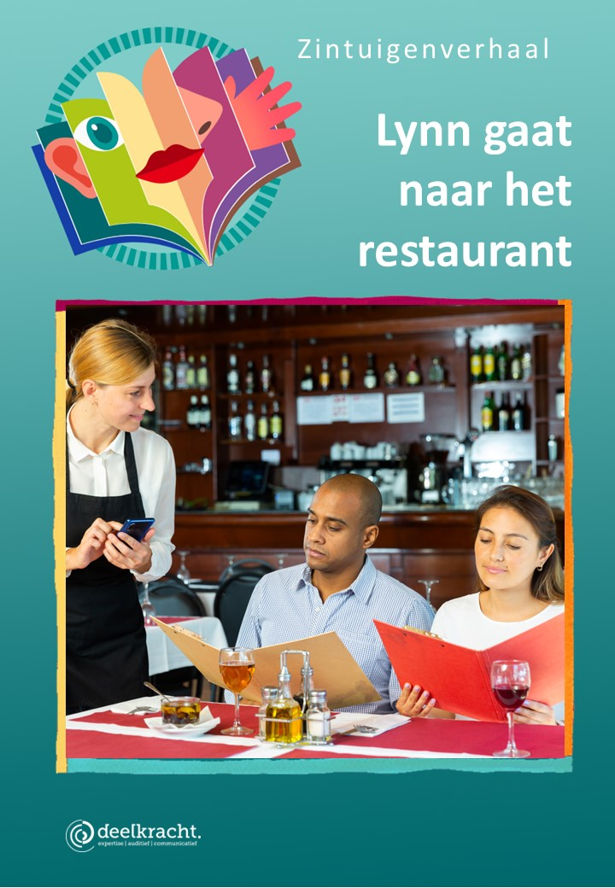

Zintuigenverhaal – Lynn gaat naar het restaurant
Foto’s en pictogrammen
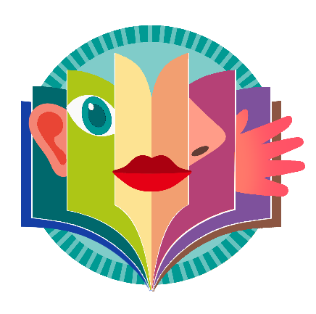
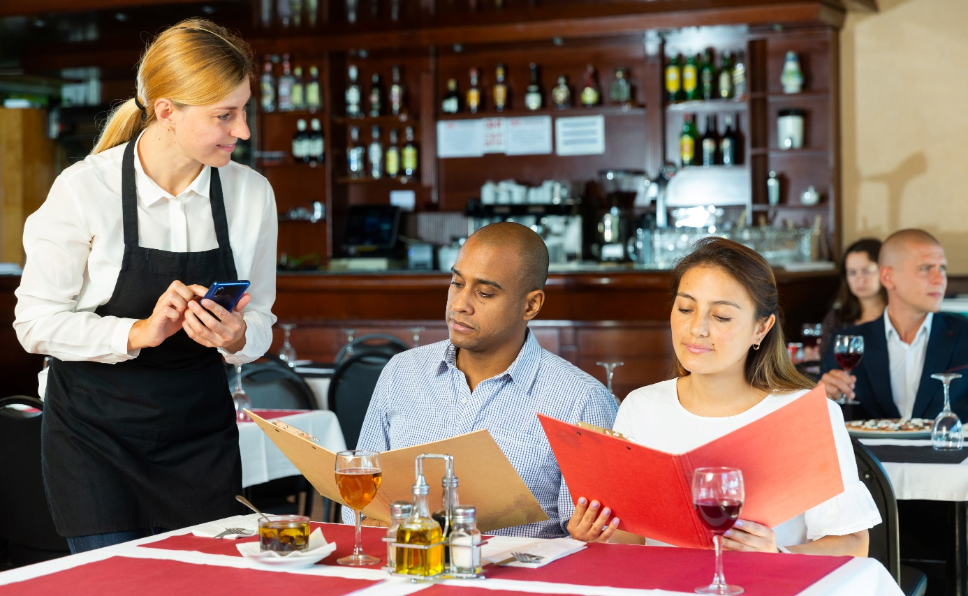

© Koninklijke Kentalis voor Deelkracht – zintuigenverhaal Lynn gaat naar het restaurant, 2026
De voorleesinstructie staat achter dit verhaal

Lynn gaat eten in het restaurant.
Wat veel bestek! Waarvoor is dat?
(groot en klein bestek laten zien, benoemen welke waarvoor is.)
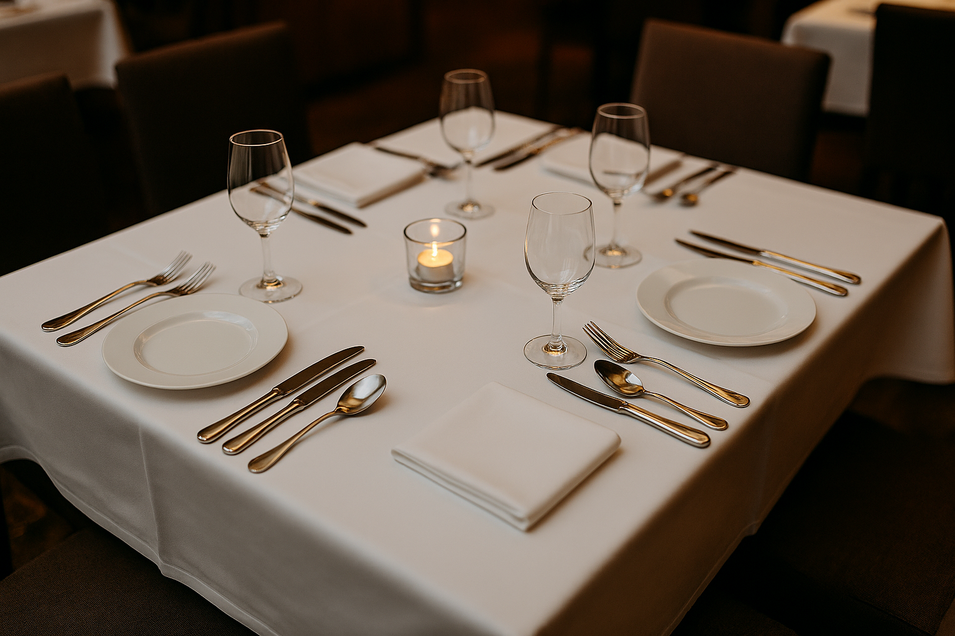
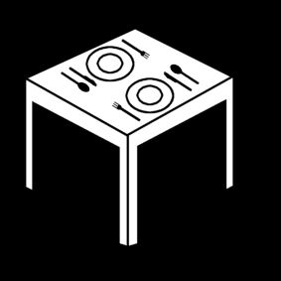

De ober komt er aan. “Wat wil je drinken?” vraagt hij.
Lynn denkt na: Welk drinken is het meest gezond?
Limonade, cola of water?
(drie soorten drinken laten ruiken/proeven)

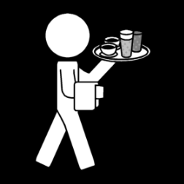

Lynn heeft zin in eten. Hoe laat is het? Tijd voor ontbijt, lunch of diner?
(klok kijken)
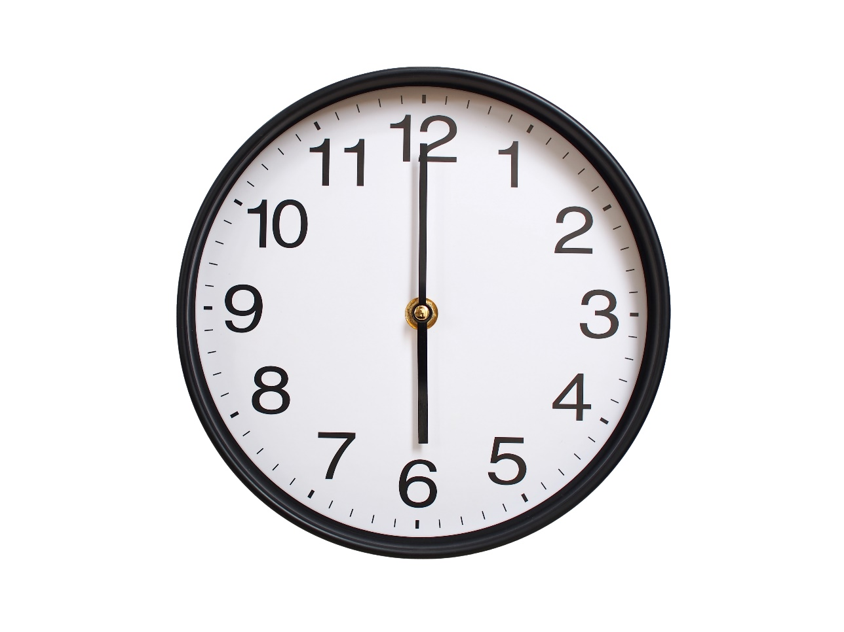
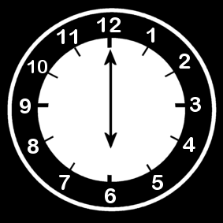

Lynn krijgt de menukaart. Ze heeft 35,- euro. Wat kan ze kiezen? Voorgerecht, hoofdgerecht, nagerecht…
(menukaart bekijken)

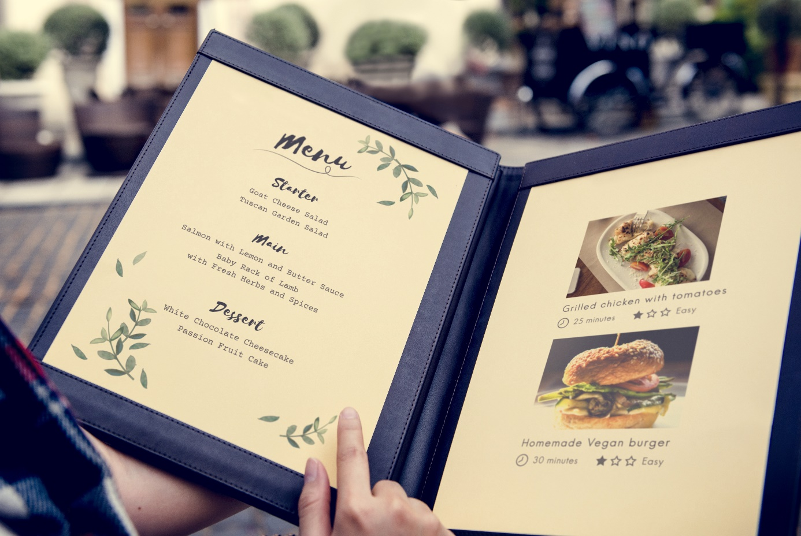


Daar zijn de koks. Ze gaan koken, maar het moet wel schoon zijn!
Waarop moeten ze op letten?
(schort om, koksmuts of haarnetje op, eventueel handen wassen)

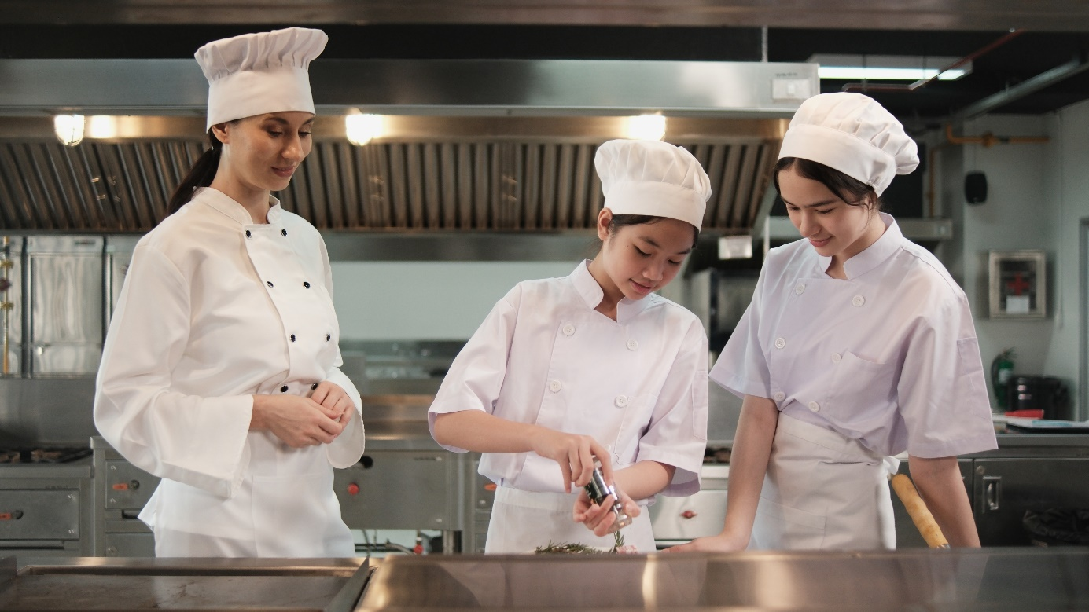
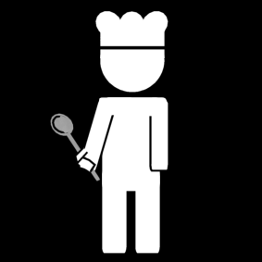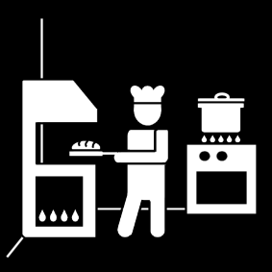

De ober brengt het eten. Ze kan 3 borden tegelijk dragen. Kun jij dat ook?
(balanceren met 3 borden op één arm)
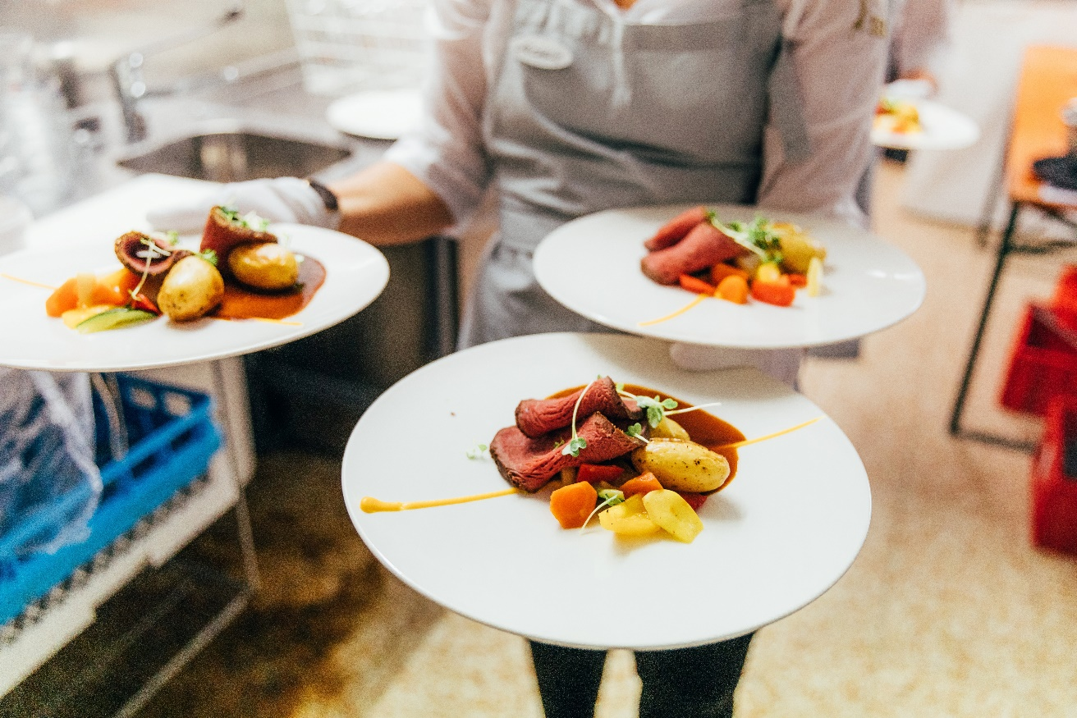
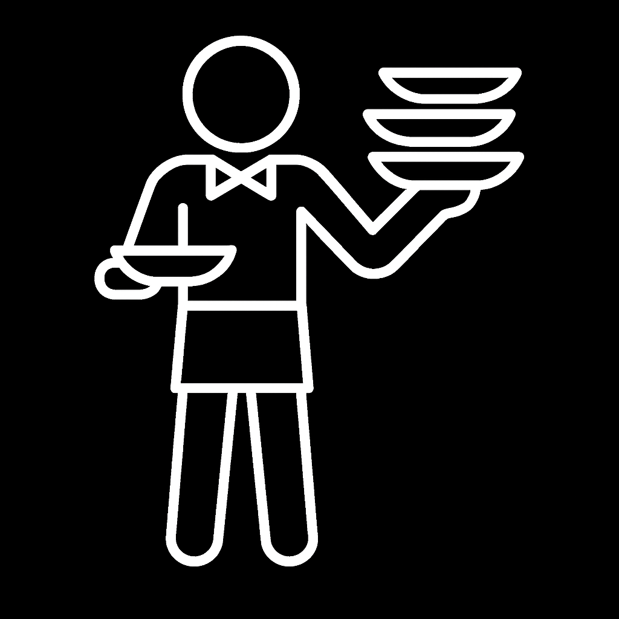

Lynn heeft lekker eten gekregen. Wat voor saus is dat?
Ze proeft goed… smaakt het zoet, zout, bitter of zuur?
(paar sausjes proeven)


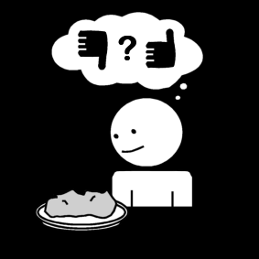

Lynn wil graag een toetje met slagroom. Maar Lynn mag geen melk! Gelukkig, de ober heeft slagroom zonder melk er in!
(lactosevrije slagroom voelen/ruiken/proeven)



Het eten is klaar. Hoeveel kost het?
Wat was het leuk in het restaurant!
(pinpas en speelgoed-pinautomaat)
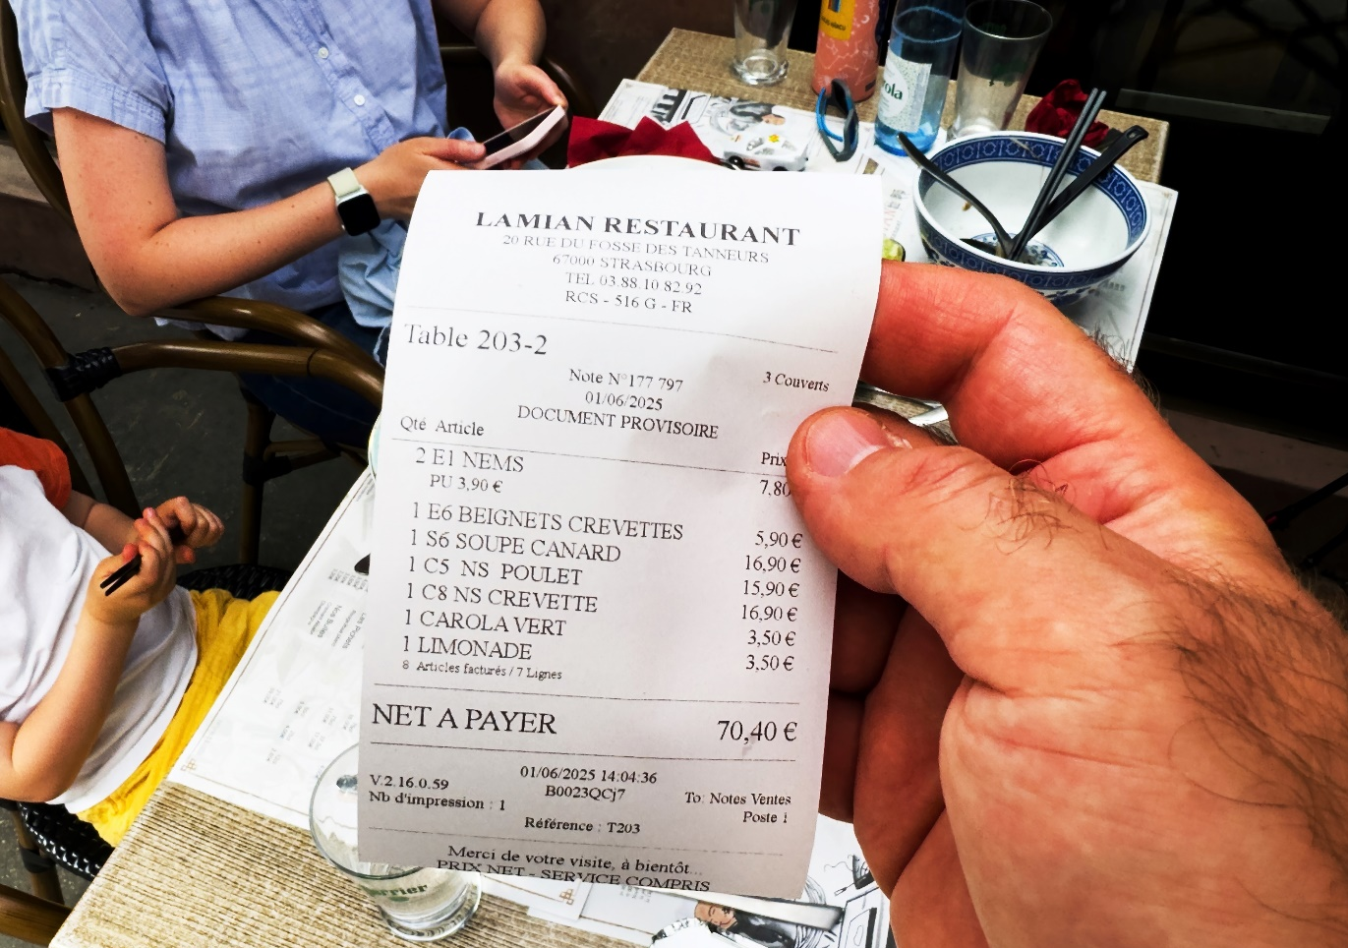
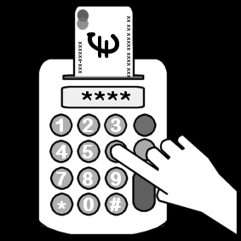

Instructie voor de Voorlezer

Doel
Het doel van een zintuigenverhaal is ten eerste dat je samen een prettig moment hebt. Daarnaast kan voorlezen de communicatie en interactie stimuleren.

Waarom dit verhaal?
Eten in een restaurant is een speciaal moment. Met dit verhaal kun je het etentje voorbereiden en er van nagenieten. In dit verhaal zijn ook een aantal leervaardigheden verwerkt, zodat het verhaal in de klas ingezet kan worden als een manier om geleerde vaardigheden te oefenen.

Nodig
- Bestek
- Verschillende soorten drinken
- Menukaart
- 3 (plastic) borden
- Koksmuts en schort
- Saus
- Slagroom
- (Speelgoed)pinautomaat

Afbeelding prikkel | Toelichting hoe de prikkel te gebruiken met aandachtspunten.
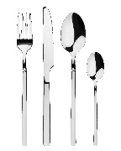 | Verschillende soorten bestek bekijken en vragen waar het voor is: soep, toetje, voorgerecht, hoofdgerecht.
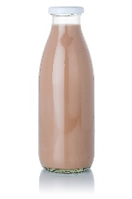 | Laat 2 soorten drinken zien/ruiken en eventueel een klein slokje proeven. Gebruik bij het eventueel proeven per persoon een andere beker. Let op bij proeven voor eventuele allergieën.
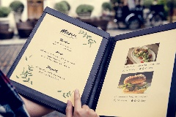 | Maak een menukaart waar een aantal gerechten op staan met foto’s of pictogrammen waar de persoon/personen van houd(en). Kijk samen, benoem de gerechten.
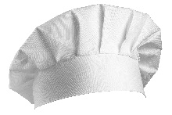 | Doe de koksmuts op en/of schort om, was eventueel de handen met knetterzeep.
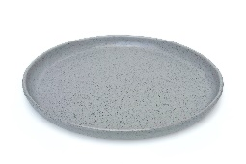 | Oefen of je 3 borden met één hand kan dragen.
 | Laat één of meer sausjes ruiken, zien, voelen en eventueel proeven. Let op bij proeven voor eventuele allergieën. Benoem of de saus zout, zoet, zuur of bitter is.
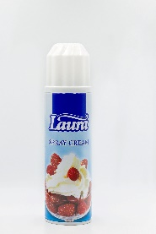 | Benoem eventueel dat de slagroom lactose-vrij is. Spuit een beetje slagroom op tafel of in de hand en laat het voelen, ruiken en eventueel proeven.
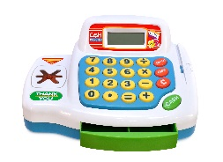 | Bekijk het bonnetje; heeft Lynn genoeg geld? Het bonnetje is voor iedereen samen.  Doe eventueel alsof je betaalt met een (nep)-pinautomaat, bij voorkeur een apparaatje wat zowel licht- als geluidsignalen geeft, zeker als het om personen gaat met zintuiglijke beperkingen.

De voorbereiding
- Kies welke variant je gaat voorlezen (foto’s, pictogrammen, PCS-symbolen). Overleg zo nodig met een deskundige (bijvoorbeeld een logopedist) over welke gebaren en afbeeldingen (foto’s, pictogrammen of PCS-symbolen) bij deze persoon het meest geschikt zijn.
- Print het document uit en doe de verhaalbladen in een ringband of lamineer ze.
- Zijn de materialen compleet?
- Kijk of het verhaal mogelijk ingekort moet worden: zijn alle begrippen van toepassing en herkenbaar voor de persoon? Het verhaal is zo gemaakt dat je eenvoudig een bladzijde er tussenuit kunt laten.
- Zijn de gebaren bekend?
- Oefen het verhaal van te voren.

Aan het begin
Kan er aandacht zijn voor het verhaal? Is de persoon alert? Zijn er geen lichamelijke ongemakken? Is de omgeving rustig? Klopt het in het dagprogramma?

Voorlezen
- Lees en gebaar de bladzijde.
- Laat de prikkel ervaren.
- Geef de persoon tijd om te ervaren.
- Benoem/gebaar (opnieuw) de belangrijkste woorden.
- Stel zo mogelijk een vraag over de bladzijde of de ervaring.
- Geef de persoon nog even tijd.
- Reageer op reacties, zoals mimiek of wijzen.
- Ruim het voorwerp op in de box.
- Sla om voor de volgende bladzijde.

Afronding
Tot slot ruim je de materialen weer op in de doos. Het verhaal is klaar.

Toepassing in andere situaties
Gebruik de gebaren uit dit verhaal ook in andere situaties. Doordat je de concepten laat in activiteiten door de dag heen laat terugkomen, kunnen de begrippen toegepast worden en kan het verhaal de volgende keer nog meer inhoud krijgen, bijvoorbeeld: ‘Hé, hoe laat is het? Is het al tijd voor lunch?’.

Geniet ervan!
Voorlezen is vooral leuk.

Wat je ook nog moet weten
Dit zintuigenverhaal mag in de bestaande pdf-vorm gedeeld worden. Voor meer informatie stuur een e-mail naar zintuigenverhalen@kentalis.nl of kijk op www.zintuigenverhalen.nl

Verantwoording afbeeldingen
Het logo van Zintuigenverhalen is gemaakt door Roel Ottow.
De pictogrammen in dit verhaal zijn afkomstig van www.Sclera.be. Deze pictogrammen mogen volgens creative commons licentie 2.0 gebruikt worden onder voorwaarde van naamsvermelding en zo lang het niet voor commerciële doelen is. Alleen de picto van ‘gezondheid’ is van Visitaal en mag met toestemming gebruikt worden.

Alle foto’s zijn aangekocht via Shutterstock.

Copyright ©
Dit verhaal is gemaakt door Koninklijke Kentalis voor Deelkracht en er berust copyright op. Het logo van Zintuigenverhalen en de foto’s mogen niet zonder toestemming voor andere materialen gebruikt worden.


